ETAT DES VERSIONS SUCCESSIVES
Indice | Date | Observations |  |  |  |  | Rédac. | Vérif. |  | Approb.
40 | 21/10/2020 | Modification chapitres 7.3 (nouvelle politique de mot de passe) |  |  |  |  | PhD
41 | 27/09/2021 | Modification chapitre 1 avec la prise en charge de Windows 10 build 21H1 |  |  |  |  | PhD
42 | 30/03/2022 | Modification chapitre 1 avec la prise en charge de Windows 11 |  |  |  |  | PhD
DOCUMENT ETABLI SOUS LA RESPONSABILITE DES SIGNATAIRES
REDACTION |  |  | VERIFICATION |  |  | APPROBATION
Nom: | Philippe Destribats | Visa: | Nom: |  | Visa: | Nom: |  |  | Visa:
Date: |  |  | Date: |  |  | Date:
Table des matières
1. Poste utilisateur 3
2. Authentification forte 4
2.1 Lecteur de cartes 4
2.2 Installation des drivers de badge GEMALTO 5
3. Installations 6
3.1 Installation du Client Citrix Netscaler 6
3.2 Configuration requise et compatibilité (Pré requis) 7
3.3 Installation du client CitrixWorkspaceApp (ancien nom : Citrix Receiver) 8
3.4 Installation Certificat DigiCert 8
3.5 Installation Certificats Bouygues Telecom 9
4. Portails PAX 10
4.1 Portails interne (LL ou VPN Lan to Lan) 10
4.2 Portails internet 10
4.3 Mode d’accès au portail 11
4.4 Url d’accès aux portails 12
5. Limitations de la solution 13
5.1 Problème d’affichage multi-écrans 13
5.2 Résolution d’écrans 13
6. Annexes 14
6.1 Liste des antivirus 14
7. Connexion à PAX 15
7.1 1ère connexion 15
7.2 Se connecter à PAX 17
7.3 Mot de passe par défaut 19
7.4 Activer son profil utilisateur dans l’outil PASSWORD 20
7.5 Comment changer son mot de passe de session PAX? 22
7.6 Mot de passe oublié ou perdu 23
7.7 Comment changer son code PIN de son badge L ? 25
7.8 Messages d’erreur portail inaccessible 28
7.9 Anomalie USB 41
7.10 Paramétrages des sessions utilisateurs PAX 41

Ce document est destiné au support informatique du partenaire.
Ce document rassemble toutes les informations permettant de se connecter aux portails applicatifs de Bouygues Telecom appelé communément PAX (Portail d’Accès eXterne).

Poste utilisateur
Le poste utilisateur ne doit pas être un poste avec un master Bouygues Telecom.
Il doit être masterisé par le prestataire avec l’un des systèmes d’exploitation ci-dessous.
Le poste utilisateur doit disposer d’un poste informatique équipé d’un:
- système d’exploitation Windows 10 & Windows 11
- Firewall activé. Le firewall peut être celui natif de l'OS Microsoft mais également un firewall d’un fournisseur tiers. Il est nécessaire que ce firewall soit actif sur le réseau où se trouve le poste du partenaire.
- navigateurs CHROME ou Microsoft EDGE basé sur CHROMIUM à privilégier
- client Netscaler Gateway (fourni par Bouygues Telecom – cf chapitre suivant)
- Client CitrixWorkspaceApp (fourni par Bouygues Telecom – cf chapitre suivant)
- certificats Digicert (fourni par Bouygues Telecom – cf chapitre suivant)
- certificats Bouygues Telecom (fourni par Bouygues Telecom – cf chapitre suivant)
- accès internet
- Anti-virus installé avec signatures à jour et protection en temps réelle activée – antivirus doit être détecté par le centre de sécurité Windows (signatures datant de moins de 3 jours)
- lecteur de carte à puce compatible Gemalto pour l’authentification forte
- Le poste doit disposer des correctifs de sécurité fournis par Microsoft au travers du service Windows Update. Nous autorisons les postes à jour avec un délai de 2 mois de retard par rapport aux derniers correctifs de sécurité fournis par Microsoft. Ainsi, après la sortie des correctifs de juin, nous autorisons les postes disposant des correctifs de juin mais également ceux qui ne disposent que des correctifs de mai ou d'avril. Les versions d'OS Microsoft traités sont celles supportées par Microsoft

IMPORTANT : s’assurer que le poste dispose bien des dernières mises à jour des fix de sécurités critiques et importantes (Windows Update)
Le centre de maintenance du Panneau de configuration, partie Sécurité, doit être activé pour que l’antivirus soit reconnu

Recommandation Microsoft : internet explorer doit être installé avec une distribution de la même langue que le système d’exploitation WINDOWS.

Authentification forte
Chaque prestataire doit disposer d’un badge «L» initialisé auprès du responsable Bouygues Telecom.

Lecteur de cartes
Les badges utilisés sont des badges GEMALTO (.Net v2 et MD830).
Les sites partenaires doivent équiper leurs postes de travail de lecteur de cartes compatibles avec les normes suivantes :
> ISO 7810 : standard size format ID-1
> ISO 7811 - 1 to 5: supports embossing and magnetic strip.
> ISO 7816 – 1 to 3
> ISO 7816 – 4 limited to transmission protocol T=0.
Selon les poste du partenaire, deux cas de figure se présentent :
- Lecteur carte inclus dans le poste : Vigilance malgré tout auprès du master mis en place avec généralement la dernière version de driver du périphérique lecteur carte sous le gestionnaire du périphérique (voir auprès du support bureautique du partenaire).
- Lecteur de carte externe : Il s’agit de s’en procurer, les recommandations côté Bouygues Telecom est d’utiliser les lecteurs IDbridge CT30 ou CT40
Voici les références des 2 lecteurs de cartes externes :
IDbridge CT30
- Achat : par ex sous Amazon https://www.amazon.fr/Nouveau-iDBridge-cT30-double-lecteur/dp/B00HEMJPYY/ref=sr_1_fkmr0_1?ie=UTF8&qid=1525439373&sr=8-1-fkmr0&keywords=IdBridge+CT-30
IDbridge CT40
- Achat : par ex sous Amazon http://www.accord-distribution.com/contents/fr/p2143_GEMALTO-IDBRIDGE-CT40-HWP108841E-001.html
- https://www.nis-infor.com/fr/solutions-produits/nos-produits/lecteurs-cartes-puce
- https://www.robe-materiel-medical.com/Lecteur-de-carte-vitale-monofente-fixe-IDBridge-CT30-GEMALTO-LEC330-materiel-medical.htm

« Attention » : les opérations de renouvellement des certificats des badges L doivent s’effectuer depuis un lecteur de carte externe compatible (comme indiqué ci-dessus)
Les claviers avec lecteurs intégrés ne sont pas supportés et ne doivent pas être utilisés pour réaliser l’opération de renouvellement. (Ils peuvent cependant fonctionner lors de la lecture du badge)

Installation des drivers de badge GEMALTO

Il est recommandé de mettre à jour le système d’exploitation Windows avec la dernière version des drivers GEMALTO qui apportent de meilleures performances et des fonctionnalités étendues pour l’utilisation des cartes à puces GEMALTO .NET V2 + et IDPrime MD830.

La dernière version des drivers est disponible dans le dossier « badge » du kit PAX. Il est nécessaire d’installer les drivers fournis dans les répertoires IDGo800-Minidriver et IDGo800-PKCS11.

IMPORTANT : le mot de passe du code PIN doit comporter uniquement des chiffres

Installations
Pour se connecter aux portails PAX, il est indispensable d’installer des ActiveX et certificats.
IMPORTANT :
- Avoir les droits administrateurs sur le poste utilisateur pour installer tous ces logiciels (installer avec un compte administrateur local du poste)

- Nécessité de désinstaller les anciennes versions Netscaler du poste avant installation de la nouvelle version. Pour se faire, se rendre dans panneau de configuration, ajout/suppression de programmes et procéder à la désinstallation

Installation du Client Citrix Netscaler

Installer le client nsepa en version 32 ou 64 bits

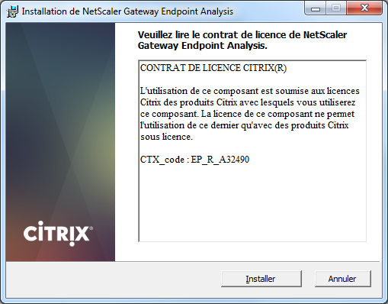 | - Cliquer sur « Installer »
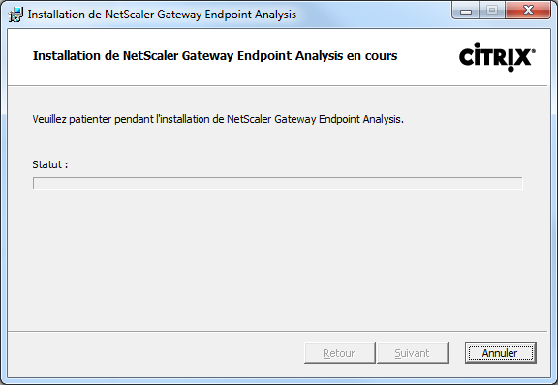 | - Installation en cours

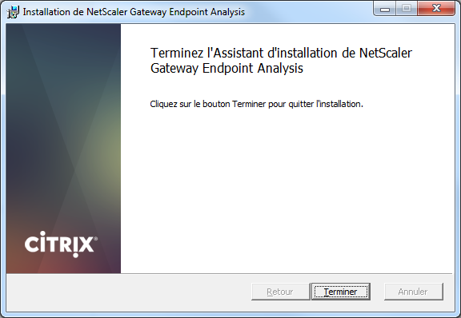 | - Cliquer sur « Terminer »

Configuration requise et compatibilité (Pré requis)
A installer avant le client CitrixWorkspaceApp
Installer Microsoft Visual C++ Redistributable 14.16.27012.6 au minimum.
- Télécharger et installer la dernière version du « Package redistribuable Microsoft Visual C ++ pour Visual Studio 2015, 2017 et 2019 » →https://support.microsoft.com/fr-fr/help/2977003/the-latest-supported-visual-c-downloads

**Supports Windows 10 Version 1607, 1703, 1709, 1803, 1809, 1903 and 1909

Installation du client CitrixWorkspaceApp (ancien nom : Citrix Receiver)

Ligne de commande à exécuter dans le répertoire où se trouve l’exécutable :
CitrixWorkspaceApp.exe /noreboot /Silent /IncludeSSON=NO /AllowAddStore=N /EnableCEIP=false /EnableTracing=false /AutoUpdateCheck=disabled

Désactiver la mise à jour automatique (auto update) du client CitrixWorkspaceApp

Installation Certificat DigiCert
Chaque poste prestataire devra installer les certificats Digicert (Verisign & Symantec) pour se connecter aux portails Bouygues Telecom.
Ces certificats sont émis par la société DigiCert: DigiCert SHA2 Secure Server CA.cer délivré par DigiCert Global Root CA.cer.

IMPORTANT :
Avoir les droits administrateurs sur le poste utilisateur pour installer ces certificats (installer avec un compte administrateur local du poste)

Procédure d’installation ou renommer le fichier « lignes de commandes certificats » en.bat et l’exécuter depuis le répertoire où se trouvent les certificats) :
- Recopier les 2 fichiers dans un répertoire du poste utilisateur
- Ouvrir une fenêtre DOS en tant qu’administrateur et aller dans le répertoire où sont copiés les 2 fichiers ci-dessus et exécuter les lignes de commandes suivantes (ne pas double-cliquer sur ces fichiers car cela n’aura pas les mêmes effets):
- certutil -addstore -enterprise Root "DigiCert Global Root CA.cer"
- certutil -addstore -enterprise CA "DigiCert SHA2 Secure Server CA.cer"

Utiliser la commande certutil présent sur poste utilisateur

Les mises à jour seront effectuées avec Windows Update (mise à jour des certificats racine)

Installation Certificats Bouygues Telecom
Chaque poste prestataire devra installer les certificats Bouygues Telecom pour se connecter au portail Bouygues Telecom (certificat d’authentification utilisateur).

IMPORTANT :
Avoir les droits administrateurs sur le poste utilisateur pour installer ces certificats (installer avec un compte administrateur local du poste)

Procédure d’installation ou renommer le fichier « lignes de commandes certificats » en.bat et l’exécuter depuis le répertoire où se trouvent les certificats) :
- Recopier les 5 fichiers dans un répertoire du poste utilisateur
- Ouvrir une fenêtre DOS en tant qu’administrateur et aller dans le répertoire où sont copiés les 5 fichiers ci-dessus et exécuter les lignes de commandes suivantes (ne pas double-cliquer sur ces fichiers car cela n’aura pas les mêmes effets):

- certutil -addstore -enterprise Root "acracinegroupe.cer"
- certutil -addstore -enterprise CA "AC Bouygues Telecom Racine SHA256.cer"
- certutil -addstore -enterprise CA "ACD Bouygues Telecom Externe SHA256.cer"
- certutil -addstore -enterprise CA "ACD Bouygues Telecom Personnes SHA256.cer"
- certutil -addstore -enterprise CA "ACD Bouygues Telecom Production SHA256.cer"

Utiliser la commande certutil présent sur poste utilisateur

Portails PAX

Portails interne (LL ou VPN Lan to Lan)
BOUYGUES TELECOM préconise d’utiliser ce mode de connexion.
Il est donc nécessaire de mettre en place une interconnexion entre le site du partenaire et BOUYGUES TELECOM.
Les noms des portails PAXS2 et PAXS4 doivent être résolus soit par le fichier hosts du poste client ou par le DNS interne du prestataire afin d’envoyer les requêtes vers la LL ou VPN Lan to Lan et non internet.

paxs2.bouyguestelecom.fr 172.24.224.37 #Url d’accès au portail PAX Bouygues Telecom (https - port 443)
paxs4.bouyguestelecom.fr 172.21.55.8 #Url d’accès au portail PAX Bouygues Telecom (https - port 443)

Portails internet
Ce mode de connexion est à utiliser uniquement en cas d’indisponibilité des portails internes
Chaque poste prestataire doit disposer d’un accès internet en mode anonyme pour accéder à ces 2 portails (exemple : proxy, firewall,…)
Un filtrage IP est en place pour l’accès à ces portails de backup. Fournir au responsable BYTEL la liste des IP publiques du partenaire pour en obtenir l’accès.

Le prestataire doit résoudre les adresses des portails internet Bouygues Telecom de type home en envoyant les requêtes vers internet (déclaration à effectuer dans le proxy du prestataire)

https://home4.bouyguestelecom.fr
https://home6.bouyguestelecom.fr

Mode d’accès au portail
2 modes de connexions sont possibles aux portails PAX
Mode d’accès | Prérequis poste prestataire
LS/LL ou VPN Lan to Lan | Ouverture FWL entre le site du prestataire et Bouygues Telecom : https (443) et http (80) pour la mise à jour des certificats  Postes à jour suivant les exigences de sécurité Bouygues Telecom (cf chapitre 1)  Liste autorité de certification DigiCert sur le poste du prestataire (mise à jour sur le site internet DigiCert)  Authentification par certificat Bouygues Telecom  Résolution du nom du portail Bouygues Telecom chez le prestataire (fichier hosts)  Accès aux CRL DigiCert (url publique internet)
Internet | Ouverture FWL entre le site du prestataire et internet : https (443) et http (80) pour la mise à jour des certificats  Postes à jour suivant les exigences de sécurité Bouygues Telecom (cf chapitre 1)  Liste autorité de certification DigiCert sur le poste du prestataire (mise à jour sur le site internet DigiCert)  Authentification par certificat Bouygues Telecom  Résolution du nom publique du portail Bytel chez le prestataire (DNS public internet)  Accès aux CRL DigiCert (url publique internet)

Chaque poste prestataire doit disposer d’un accès internet en mode anonyme même limité mais devant accéder aux sites CRL de Digicert ainsi qu’aux sites CRL de Bouygues Telecom et Bouygues pour le contrôle de révocation des certificats

La vérification des certificats fournis par Bouygues Telecom pour identifier les utilisateurs se fait sur les CRL de Bouygues Telecom et Bouygues :
http://edc-ext.bouyguestelecom.fr
http://edcg-ext.bouygues.com

La vérification du certificat protégeant le portail d’accès se fait sur les CRL de DigiCert, ces sites pouvant être modifiés par DigiCert lors d’une évolution :
http://crl3.digicert.com
http://crl4.digicert.com
Le résultat nominal attendu de connexion à ces url est le suivant :

Pour : http://edc-ext.bouyguestelecom.fr/
403 - Forbidden: Access is denied.
You do not have permission to view this directory or page using the credentials that you supplied.

Pour : http://edcg-ext.bouygues.com/
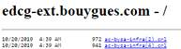
Pour : http://crl3.digicert.com/
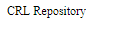
Pour : http://crl4.digicert.com/
Les ports et protocoles utilisées sont :
- HTTPS (TCP 443) pour le tunnel entre le poste client et le portail d’accès. C’est le seul protocole qui circule sur le réseau et qui doit être autorisé en entrée/sortie réseau
  - HTTP (TCP 80) localement sur le poste en dialogue dans le tunnel HTTPS
  - HTTPS (TCP 443) localement sur le poste en dialogue dans le tunnel HTTPS
  - RDP (TCP 3389) localement sur le poste en dialogue dans le tunnel HTTPS

Url d’accès aux portails
2 modes de connexions aux portails sont possibles :
Mode d’accès | Prérequis poste prestataire | @IP
LS/LL ou  VPN Lan to Lan | https://paxs2.bouyguestelecom.fr  https://paxs4.bouyguestelecom.fr | 172.24.224.37  172.21.55.8
Internet | https://home4.bouyguestelecom.fr  https://home6.bouyguestelecom.fr | 62.201.133.56  212.195.100.199

Limitations de la solution

Problème d’affichage multi-écrans
Si le poste utilisateur dispose de plusieurs écrans, l’écran de gauche doit être l’écran principal (présence du menu Démarrer de Windows)
Il faut donc paramétrer son bureau étendu avec l’écran principal à gauche et le secondaire à droite, et de plus, le haut de l’écran principal ne doit pas être plus bas que l’écran secondaire

Résolution d’écrans
En cas d’utilisation d’un seul l’écran, la définition maximum ne doit pas excéder 4096 * 2048.
En cas d’utilisation de plusieurs écrans (4 écrans maximum), la définition cumulée des écrans ne doit pas dépasser 4096 (largeur) * 2048 (hauteur).
A titre d’exemple,
- 3 écrans de même résolutions disposés horizontalement : la définition maximum en largeur ne doit pas dépasser 4096/3=1356 par écran, alors que la définition maximum en hauteur reste de 2048 pour chacun des écrans.
- 2 écrans de même résolutions positionnés verticalement : la définition maximum en largeur ne doit pas excéder 4096 par écran, alors que la définition maximum en hauteur ne doit pas dépasser 2048/2=1024 par écran.

NOTA : Il est recommandé d’avoir des écrans de même résolution pour le confort de l’utilisateur (les applications fenêtrées auront ainsi le même rendu d’un écran à l’autre).

Annexes

Liste des antivirus
Liste d’antivirus autorisé par le portail PAX
Anti-virus activés par défaut :
- Microsoft Forefront
- Network Associates McAfee
- Symantec Endpoint Protection
- Trend Micro Office Scan
- ESET NOD32
- Sophos Sophos
- Grisoft AVG
- Kaspersky Kaspersky
- Any_WMI_antivirus (permet, entre autres, la validation de l’antivirus Microsoft Security Essentials)

Anti-virus non activés par défaut (dans ce cas avertir Bouygues Telecom)
- AntiVir H+B EDV
- Computer Associates eTrust
- Computer Associates eTrust ITM
- Computer Associates Secure Content Manager
- Cox Authentium
- Frisk FProtr
- F-Secure F-Secure
- Microsoft OneCare
- Network Associates McAfee ASAP
- Network Associates McAfee Total Protection
- Panda ClientShield
- SoftWin BitDefender
- Symantec Norton
- Symantec Norton 360
- Trend Micro Internet Security
- Trend Micro PC-Cilin
- Trend Micro ServerProtect
- V-Com SystemSuite
- ZoneLabs ZoneAlarm

Connexion à PAX

1ère connexion
Cliquer sur le bouton « Toujours » lors de l’affichage de l’écran suivant :
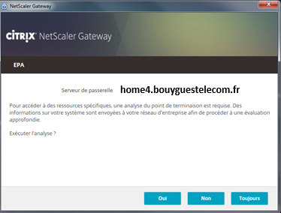
Cocher « Approuver ce site », sélectionner « Toujours » et cliquer sur Approuver sur l’écran suivant : 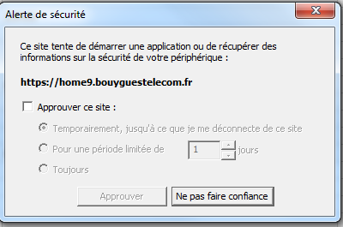

Cliquer sur « Ouvrir Citrix Receiver Launcher » et cocher « se souvenir de mon choix….
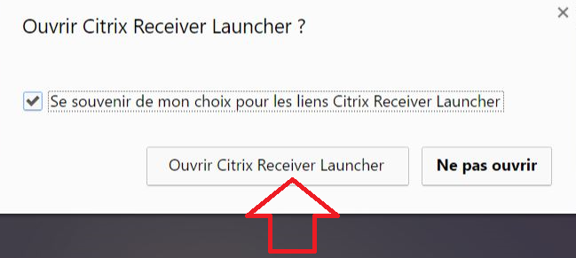

Cliquer sur « Détecter Receiver »
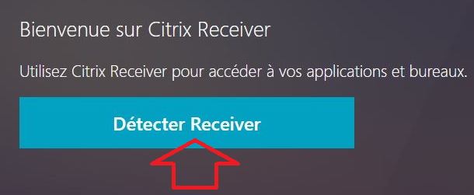

Et cliquer sur « Déjà installé »
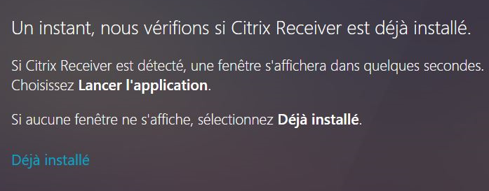
Actions à ne faire que la première fois

Se connecter à PAX
- Saisissez dans le navigateur Internet Explorer de votre poste informatique l’une des adresses PAX
- Une fois la page internet ouverte, un message vous demande de présenter votre certificat, qui correspond à votre carte logique.
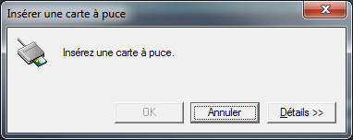

- Vous devez alors insérer, dans le lecteur de badge de votre ordinateur, votre badge logique attribuée à votre compte individualisé puis cliquer sur OK.

- Sélectionnez votre certificat (=login) associé au badge inséré

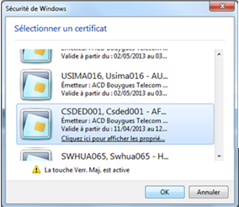

NB : Si plusieurs badges ont été utilisés sur le même PC, vous devez choisir le certificat correspondant à votre badge. Il est possible de vider la liste des certificats en allant dans les options d’Internet Explorer.

- Indiquez le code PIN associé au badge
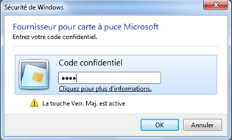

- Vous arrivez sur la page d’authentification du portail PAX.
Le login est pré-renseigné et non modifiable. Saisissez le mot de passe associé au login puis cliquer sur « Ouvrir une session »
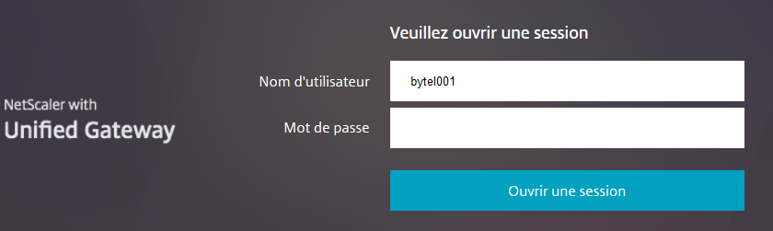

Mot de passe par défaut

L’utilisateur se connectant pour la 1ère fois au PAX devra changer son mot de passe (changement imposé par le portail).
Le mot de passe crée par défaut est : CDCeXT_!_%UCU02% (%UCU02% correspond au matricule complet ; exemple : E00xxxxx)

NOTA : le n° matricule est présent dans l’outil ILLICO

Le changement de mot de passe doit se faire uniquement sur les portails internes ou internet (cf chapitre 4)
Rappel des règles des mots de passe BYTEL :
Longueur minimale : 10 caractères
Complexité : le mot de passe complexe doit contenir
- Des majuscules non accentuées (de A à Z)
- Des minuscules non accentuées (de a à z)
- Des chiffres (de 0 à 9)
- Des caractères spéciaux (&, %, #...) à l’exception du symbole €
Durée de vie : 90 jours (cela signifie que je ne peux pas changer 2 fois de mot de passe sous 48H)
Conservation de l’historique : 12 mots de passe
Attention :
Les mots de passe ne doivent pas contenir le nom (complet ou partiel) du compte de l'utilisateur.
Un nom partiel de compte est définit comme trois caractères alphanumériques consécutifs ou plus, délimités à chaque extrémité par un blanc (espace, tabulation, retour chariot) ou par l'un des caractères suivants : une virgule (,), un point (.), un tiret (-), un trait de soulignement (_) ou un signe dièse (#).
Les mots de passe respectant la politique de sécurité mais dérivés de mots simples, ne doivent plus être utilisés, comme « Soleil123 », « Bytel2020 », « Juin2018 », « Azerty1! » ou « Bouygues!».
Ils sont facilement cassables.

Voici par catégorie des exemples de mots simples à ne plus utiliser dans votre mot de passe :
· des mots simples : « mot de passe », « password », « bonjour »…
· le nom de l’entreprise ou de projets : « bouygues », « bytel », « sensation », …
· des prénoms, des saisons ou mois de l’année

Activer son profil utilisateur dans l’outil PASSWORD

L’outil PASSWORD permet de réinitialiser son mot de passe en cas de perte ou d’oubli une fois son profil (compte utilisateur = login) activé.

Pour activer son profil, il faut s’enregistrer dans l’outil PASSWORD :
- Ouvrir l’outil PASSWORD : Cliquez sur https://webpwd depuis Internet Explorer du portail Applicatif (PAX)
- Suivre les étapes 1,2 et 3 comme dans l’image ci-dessous.
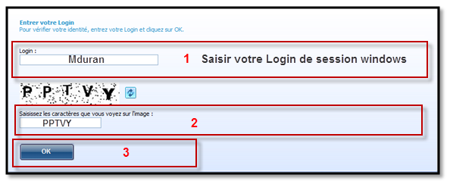
- Puis cliquez sur le bouton « S’enregistrer avec Password »
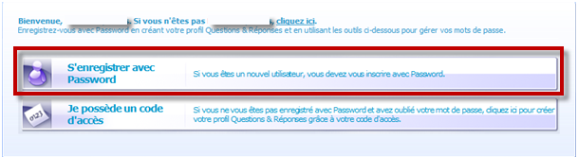

- La fenêtre ci-dessous s‘ouvre, saisir votre Login et mot de passe de session Windows puis cliquez sur suivant.
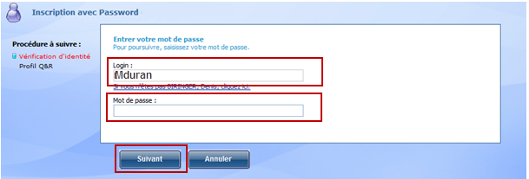

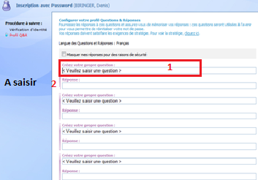 | La fenêtre « Configurer votre Profil ‘QUESTIONS & RÉPONSES’ » s’ouvre, choisissez vos questions (1) et saisissez les réponses (2)  A remplir è 7 questions au total : 7 questions parmi la liste des questions proposées
 Nous vous conseillons d’écrire vos réponses, tout en majuscule ou tout en minuscule sans accents et sans signes particuliers, car lors de l’oubli de votre mot de passe les réponses devront être écrites exactement de la même façon. Les réponses aux questions doivent comporter au Minimum 4 caractères – Pour vos propres questions elles doivent au moins comporter 10 caractères. Toutes les réponses doivent être uniques.

Sécurité : Pour empêcher une tierce personne proche de vous physiquement de visualiser vos réponses aux questions, cochez la case « Masquer mes réponses pour des raisons de sécurité », vos réponses seront alors affichées sous forme d’une série d’astérisques.

- La fenêtre ci-dessous s’affiche : Cliquez sur « FERMER CETTE FENÊTRE »
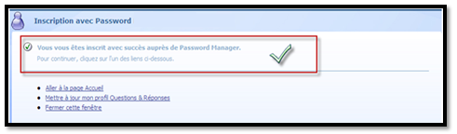
Votre profil est maintenant activé

NOTA : il faut activer chacun des comptes utilisateurs dans PASSWORD. Sans réalisation de cette étape, la réinitialisation du mot de passe sera impossible via l’outil PASSWORD. Vous devrez alors en faire la demande auprès de votre interlocuteur Bouygues Telecom.

Comment changer son mot de passe de session PAX?
Une fois connecté au portail, cliquez sur votre compte en haut à droite puis sélectionner « Changer le mot de passe »
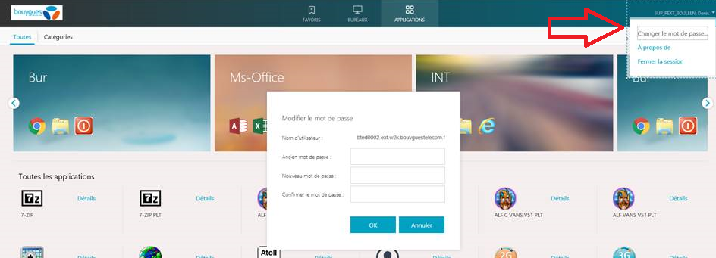

La durée de vie du mot de passe est de 90 jours. Il faut donc penser à le changer régulièrement.

Rappel des règles des mots de passe BYTEL :
Longueur minimale : 10 caractères
Complexité : le mot de passe complexe doit contenir
- Des majuscules non accentuées (de A à Z)
- Des minuscules non accentuées (de a à z)
- Des chiffres (de 0 à 9)
- Des caractères spéciaux (&, %, #...) à l’exception du symbole €
Durée de vie : 90 jours (cela signifie que je ne peux pas changer 2 fois de mot de passe sous 48H)
Conservation de l’historique : 12 mots de passe
Attention :
Les mots de passe ne doivent pas contenir le nom (complet ou partiel) du compte de l'utilisateur.
Un nom partiel de compte est définit comme trois caractères alphanumériques consécutifs ou plus, délimités à chaque extrémité par un blanc (espace, tabulation, retour chariot) ou par l'un des caractères suivants : une virgule (,), un point (.), un tiret (-), un trait de soulignement (_) ou un signe dièse (#).
Les mots de passe respectant la politique de sécurité mais dérivés de mots simples, ne doivent plus être utilisés, comme « Soleil123 », « Bytel2020 », « Juin2018 », « Azerty1! » ou « Bouygues!».
Ils sont facilement cassables.

Voici par catégorie des exemples de mots simples à ne plus utiliser dans votre mot de passe :
· des mots simples : « mot de passe », « password », « bonjour »…
· le nom de l’entreprise ou de projets : « bouygues », « bytel », « sensation », …
· des prénoms, des saisons ou mois de l’année

Mot de passe oublié ou perdu
A partir d’un poste d’un collègue, se connecter à l’url de l’outil PASSWORD https://webpwd

VOUS N’AVEZ PAS ACTIVE VOTRE PROFIL : Vous avez oublié votre mot de passe mais vous n’êtes pas inscrit dans Password. Vous devez contacter votre interlocuteur Bouygues Telecom en lui fournissant le login concerné. Il vous communiquera ensuite un code de déverrouillage pour votre login, code ayant une durée de validité de 2h. Ce code vous permettra d’activer votre profil puis de réinitialiser votre mot de passe.

VOTRE PROFIL EST ACTIVE: Vous avez oublié votre mot de passe et vous êtes inscrit dans Password, suivre la procédure ci-dessous.
Saisissez votre login :
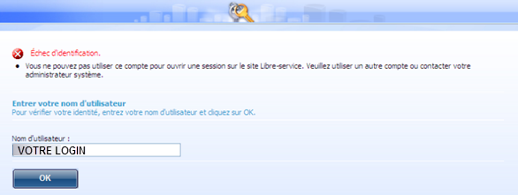

- La Fenêtre suivante s’affiche :
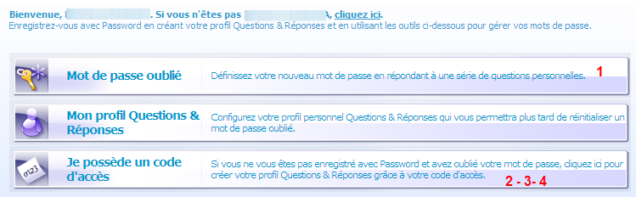

Vous pouvez être dans plusieurs cas, choisissez et cliquez sur le bouton correspondant à votre cas de figure 1-2-3 ou 4
1 J’ai oublié mon mot de passe et je suis enregistré dans l’outil Password
2 J’ai oublié mon mot de passe et je ne suis pas enregistré dans l’outil Password
3 J’ai oublié mon mot de passe et mon profil est verrouillé
4 Mon profil est verrouillé et je ne sais pas pourquoi

- La Fenêtre ci-dessous s’affiche : saisissez les caractères que vous voyez sur l'image, puis cliquez sur Suivant  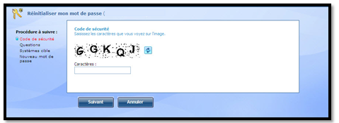  OU | - la Fenêtre ci-dessous s’affiche : Répondez correctement à 3 de 7 des questions posées. Puis cliquez sur Suivant.  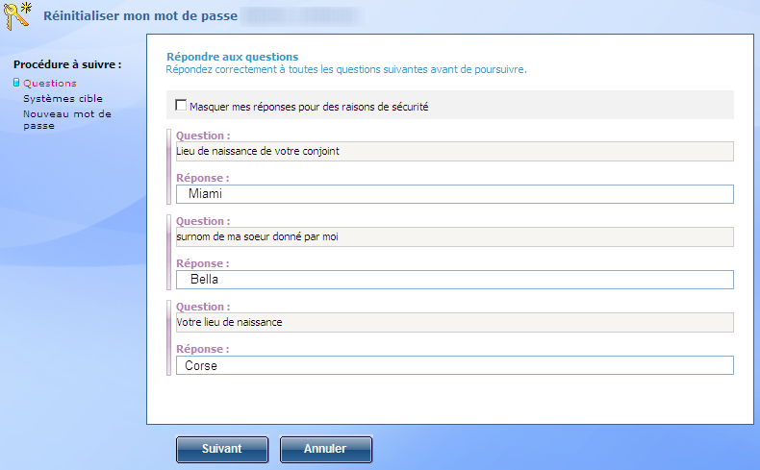

DUREE DE VIE DU MOT DE PASSE : Vous obtiendrez ce message : « Erreur à l’enregistrement du mot de passe » si vous tentez de réinitialiser votre mot de passe alors que celui-ci a déjà été changé moins de 2 jours avant.
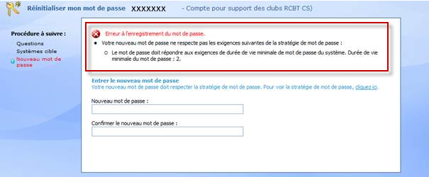
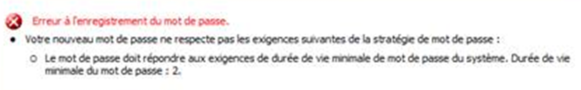

- La fenêtre de réinitialisation de mot de passe s’ouvre : Saisir votre nouveau mot de passe en respectant la stratégie Bouygues-Telecom décrit au chapitre précédent.

Saisissez votre nouveau mot de passe dans la zone de texte « Nouveau Mot de passe ».
Ressaisissez votre nouveau mot de passe dans la zone de texte « Confirmer le nouveau mot de passe. » Puis cliquez sur Terminer
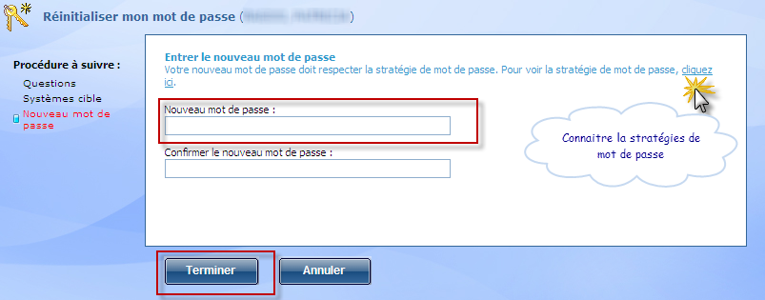

- La fenêtre ci-dessous s’ouvre votre mot de passe est réinitialisé.
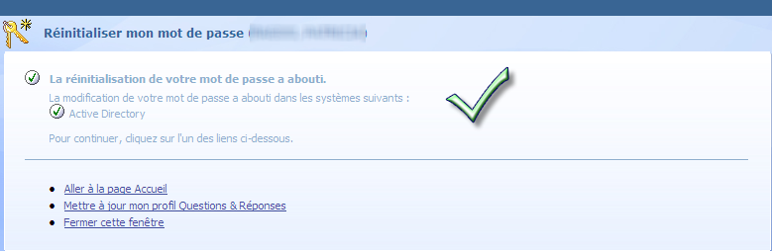

Comment changer son code PIN de son badge L ?
Pour modifier votre mot de passe et/ou activer votre carte, la carte doit être connectée au PC utilisateur.
Pour modifier votre mot de passe de badge L :
Appuyez sur Ctrl+Alt+Suppr
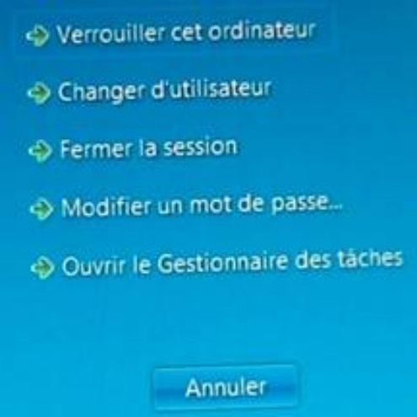 | Cliquez sur « Modifier un mot de passe ».
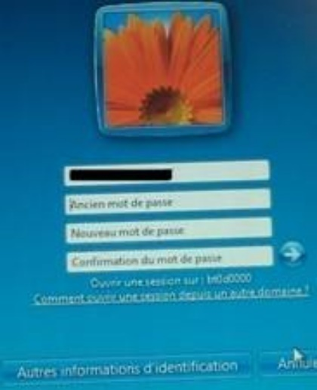 | Cliquez sur « Autres informations d’identification »
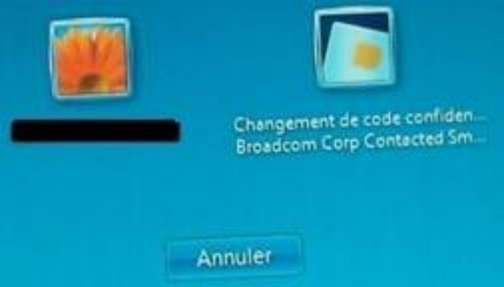 | Cliquez sur l’icône de la carte 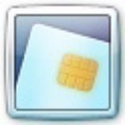
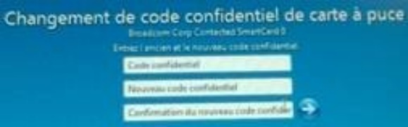 | Rentrez votre ancien mot de passe ou le code pin initial dans la fenêtre « code confidentiel ».  Rentrez votre nouveau mot de passe dans les fenêtres « Nouveau code confidentiel » et « Confirmation du nouveau code confidentiel ».

Pour afficher la fenêtre «changement de code confidentiel de carte à puce » :
Lancer une console MMC en tant qu’administrateur du poste, ajouter le snap-in « Editeurs d’objets de stratégie de groupe » sur « Ordinateur local »
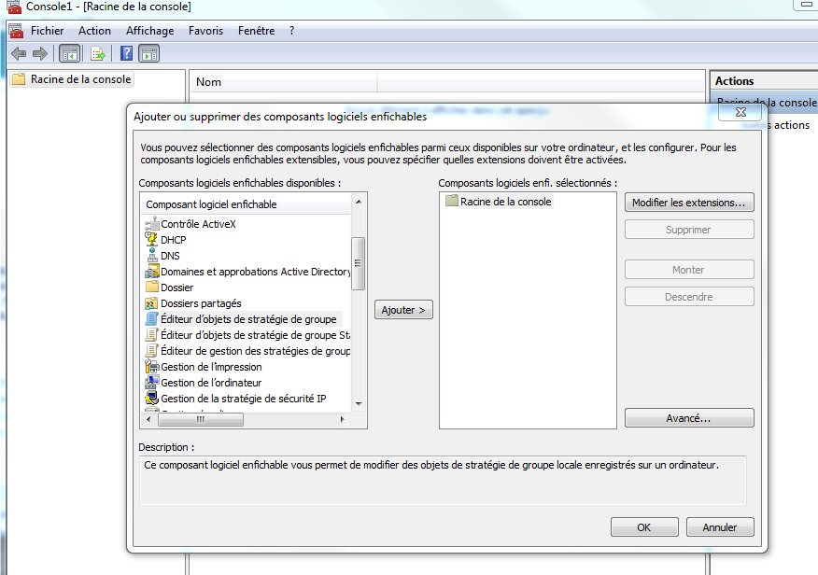
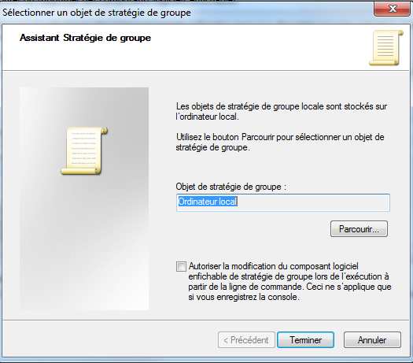

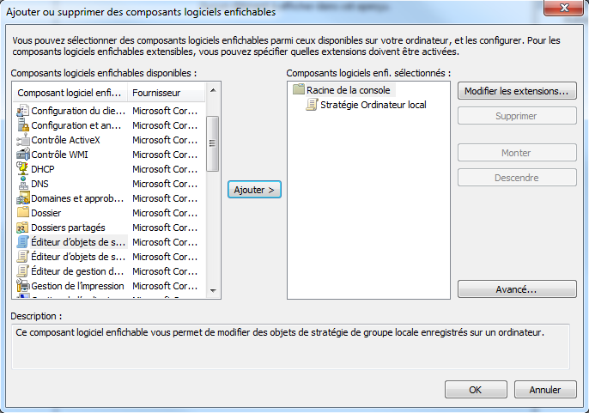
Se positionner sur Configuration Ordinateur /Modèles d’administration/Composants Windows/Carte à puce/
Activer le paramètre « Autoriser l’affichage de l’écran de déblocage intégré lors de l’ouverture de session »

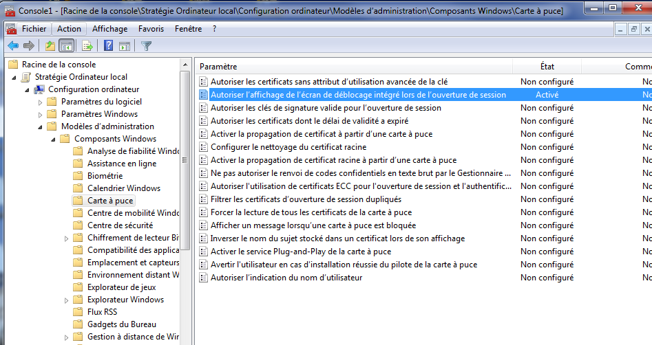

Messages d’erreur portail inaccessible
Message d’erreur Application manquante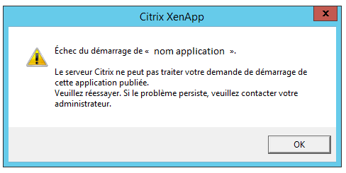

  - Comment connaitre le nom du serveur de la session PAX
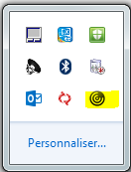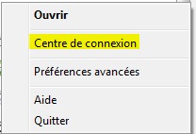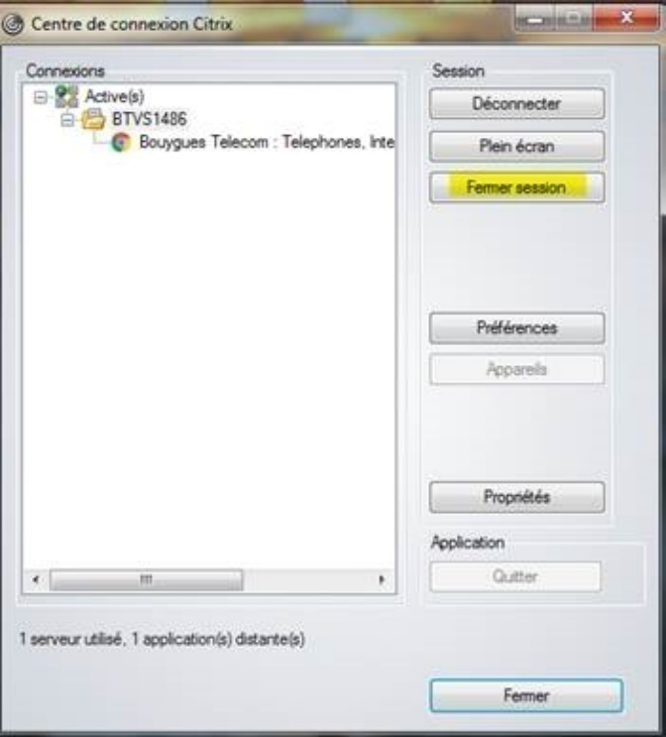

  - Message d’erreur Accès refusé avec détails de non-conformité
Cet écran indique que le poste utilisateur ne répond pas aux exigences de sécurité BYTEL.  Vérifier les exigences citées dans le kit d’installation (OS, Antivirus, Firewall, Navigateur, certificat) et cliquer sur « Précèdent » pour relancer la vérification. | 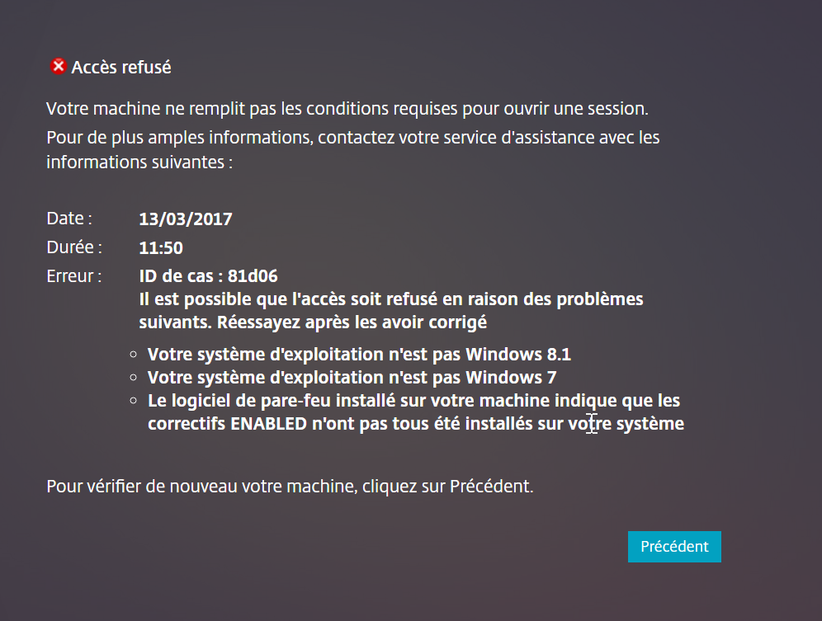

  - Messages d’erreur lorsque l’url du portail PAX n’a pas été ajouté en site de confiance
L’url d’accès au portail PAX n’a pas été ajoutée aux sites de confiance du navigateur. Ajoutez l’url aux sites de confiances pour ne plus voir ce message, sinon vous devrez cliquer sur « Run Control » à chaque fois. | 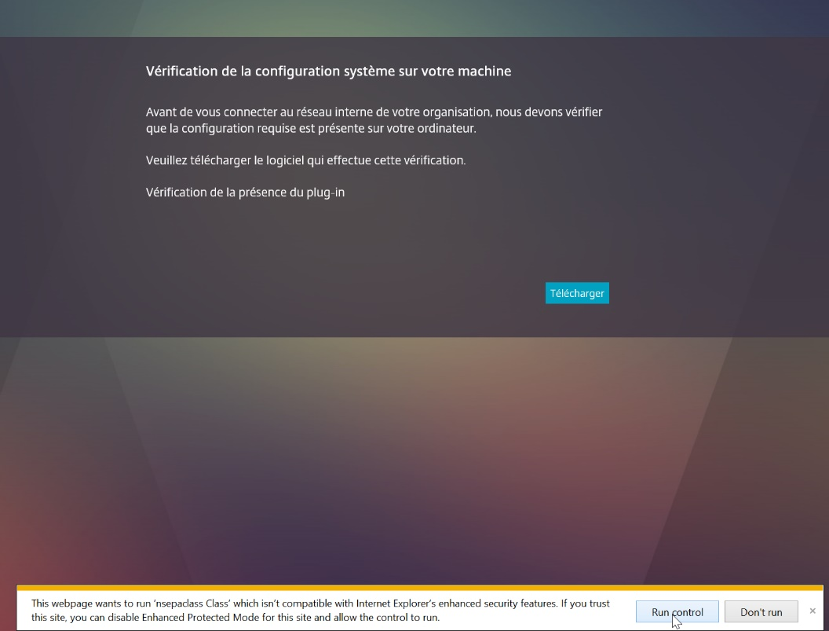

  - Messages d’erreur Accès refusé sans détail
Si ce message apparait, il est nécessaire de nettoyer les profils de la gateway Netscaler (cf paragraphe suivant) contenus dans le plugin installé sur le poste de travail. | 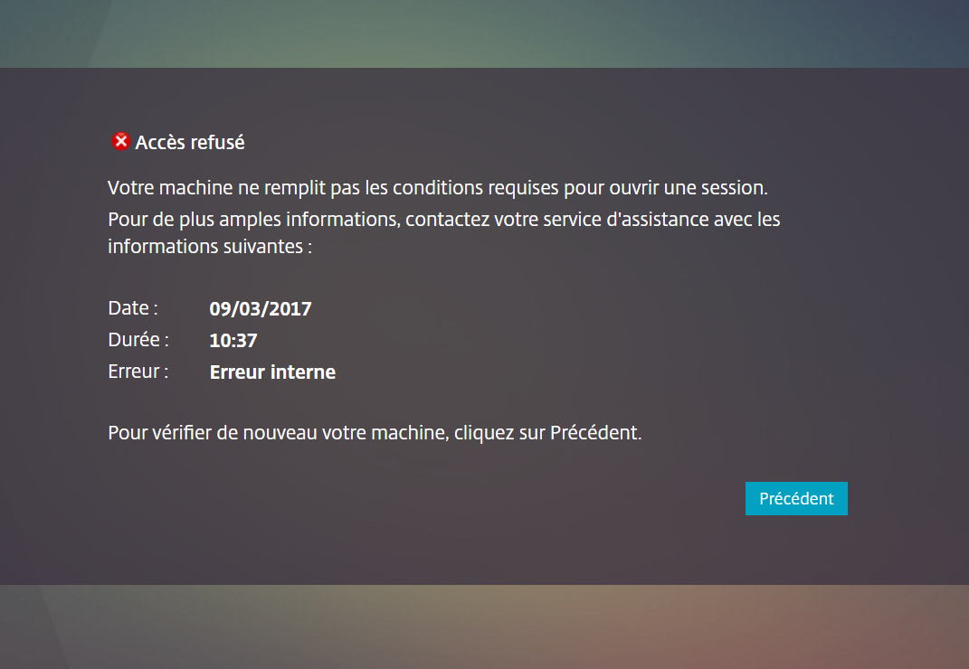
Procédure de nettoyage des profils de la gateway Netscaler  - Pour cela ouvrir le plugin NetScaler Gateway. Celui-ci est dispo dans la barre des tâches. | 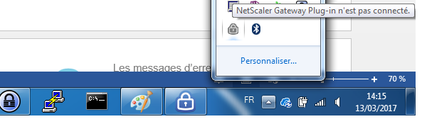
- Cliquer sur abandonner. | 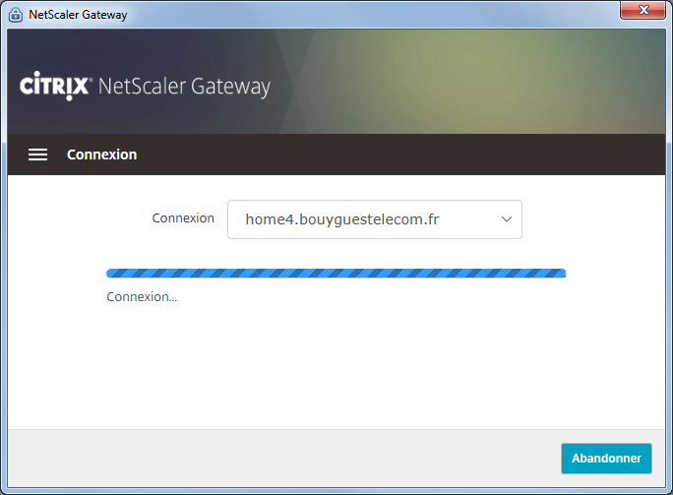
- Cliquer sur les trois traits à coté de connexion. | 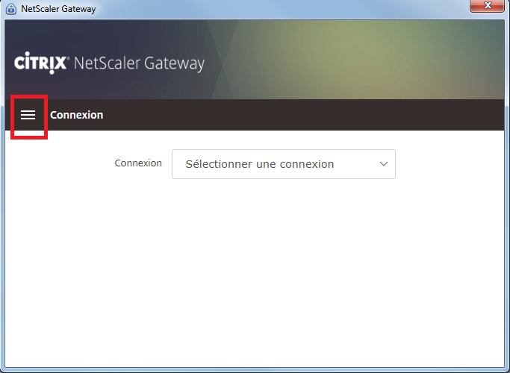
- Puis sur Connexion. | 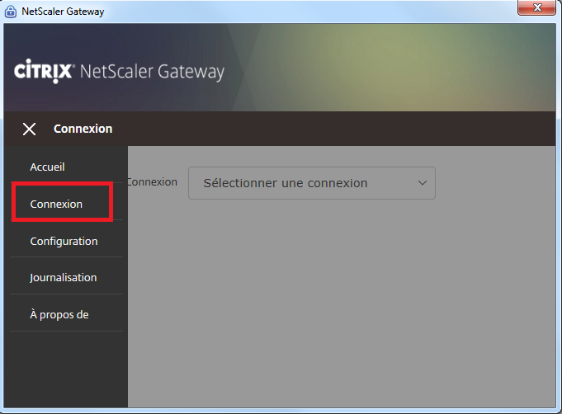
- Cliquer ensuite sur la petite croix à droite de la ligne correspondant au portail auquel vous souhaitez accéder.  Fermez le plugin puis retenter la connexion. | 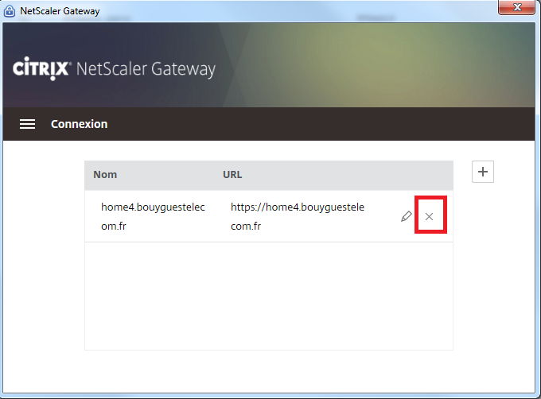

  - Messages d’erreur Accès refusé – certificats absents
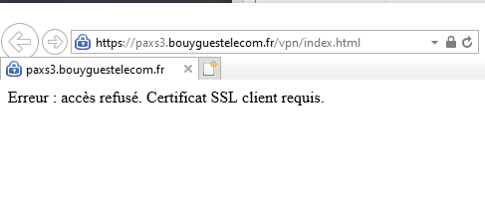
Vérifier la présence des certificats présents sur le PC et procéder à leur installation (cf chapitres 3.4 & 3.5)
Ré-installer les certificats en mode administrateur présents dans le kit à l’aide de la commande certutil présent sur chaque PC Windows. NE PAS utiliser certutil qui était dans les kits PAX précédents

  - Messages d’erreur Accès refusé – problème de certificat
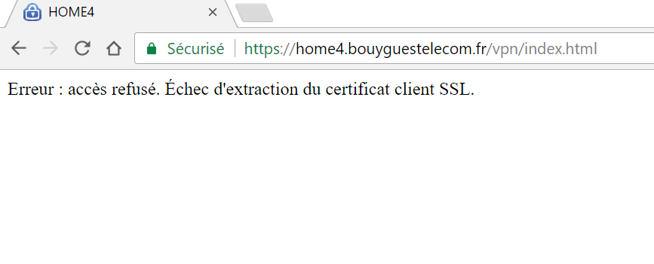
Vérifier la présence des certificats présents sur le PC et procéder à leur installation (cf chapitres 3.4 & 3.5)
Ré-installer les certificats en mode administrateur présents dans le kit à l’aide de la commande certutil présent sur chaque PC Windows. NE PAS utiliser certutil qui était dans les kits PAX précédents

S’assurer que le poste dispose bien des dernières mises à jour Windows liée au badge.
Vérifier que le login dispose de rôle GDH

Le problème peut se situer également au niveau de l’accès au certificat de l’utilisateur sur le poste (absence de certificat utilisateur au niveau de Internet Explorer ou de l’absence des autorités qui empêcherait la fourniture de ce certificat au système)

Installer les derniers drives GEMALTO présent dans le dossier « badge » du kit d’installation PAX

Vérification de la présence du certificat utilisateur sur Internet Explorer

1 – Ouvrir une invite de commande et exécuter la commande suivante : « certmgr.msc »
2 – Dans la nouvelle fenêtre cliquer sur « Autorités de certification intermédiaires »
3 – Contrôler la présence d’à minima les 3 certificats ci-dessous :
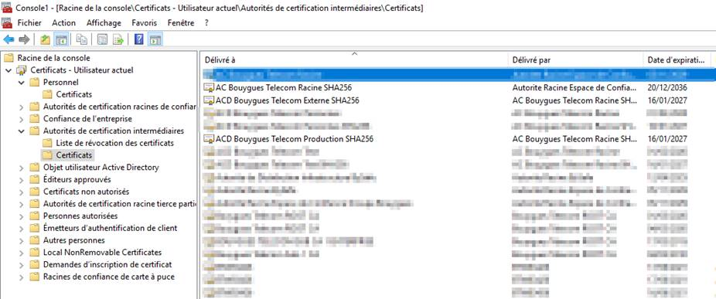

4 – Double cliquer sur « ACD Bouygues Telecom Externe SHA256 » puis sur « Chemin du certificat ». Le chemin doit être validé de la façon suivante (Aucun warning ou alarme sur chacun des certificats) :
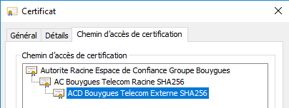

5 - Si les certificats ne sont pas présents ou valides il faut les réinstaller avec les commandes suivantes (nécessite les privilèges administrateur local). Rappel, les certificats sont disponibles dans le Kit de connexion datant du 26 juin 2020. Utiliser la commande CERTUTIL de Windows et non celle qui était présente dans les anciens KIT CENTURY
certutil -addstore -enterprise Root "DigiCert Global Root CA.cer"
certutil -addstore -enterprise CA "DigiCert SHA2 Secure Server CA.cer"
certutil -addstore -enterprise Root "acracinegroupe.cer"
certutil -addstore -enterprise CA "AC Bouygues Telecom Racine SHA256.cer"
certutil -addstore -enterprise CA "ACD Bouygues Telecom Externe SHA256.cer"
certutil -addstore -enterprise CA "ACD Bouygues Telecom Personnes SHA256.cer"
certutil -addstore -enterprise CA "ACD Bouygues Telecom Production SHA256.cer"

Forcer la présence du certificat utilisateur dans Internet Explorer

Fermer Internet Explorer
Ouvrir une fenêtre de commandes sous DOS et taper : certutil – Scinfo
- La fenêtre ci-dessous doit apparaitre indiquant la présence du certificat et la saisie du code PIN
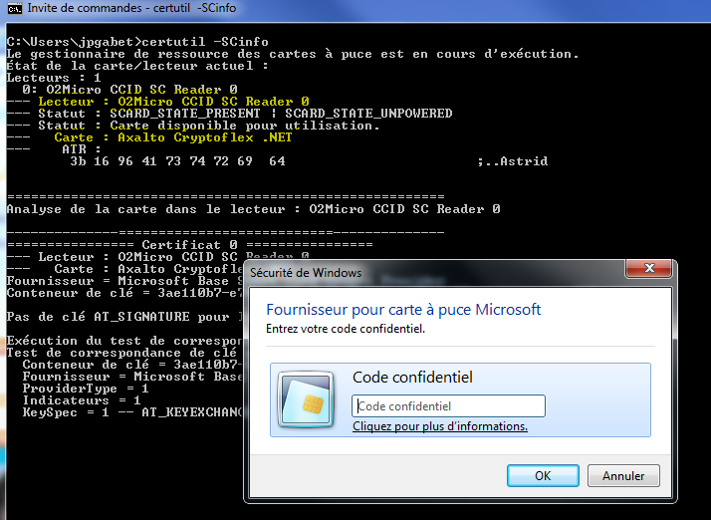

Forcer la présence du certificat dans le système d’exploitation
Pour forcer la présence des certificats d’un badge sur un OS, il est possible de modifier la stratégie du poste

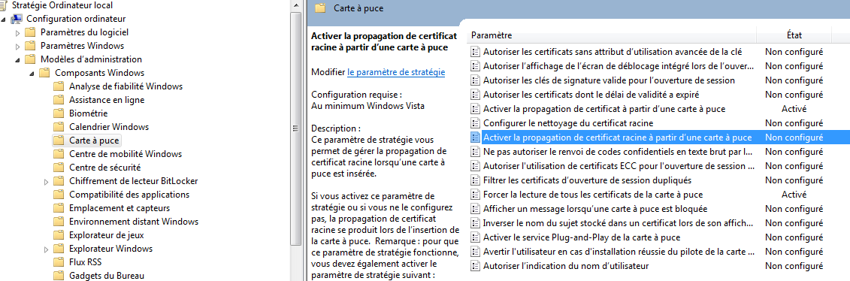

Activer l’option « Activer la propagation de certificat à partir d’une carte à puce »
Activer L’option « Forcer la lecture de tous les certificats de la carte à puce »

Pour forcer l’affichage du choix du certificat dans tous les cas (aucun certificat ou 1 seul), il faut désactiver l’option « Ne pas demander la sélection … » dans la zone de sécurité où se trouve le site PAX (c’est à dire la zone de confiance selon le mode d’emploi PAX)

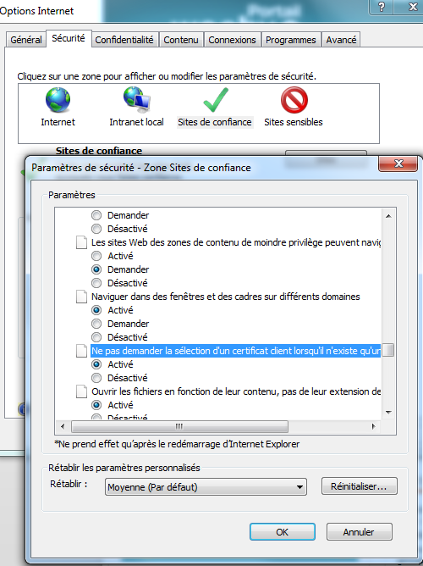

  - Message suite à la « saisie » (par collé) du code PIN du badge logique
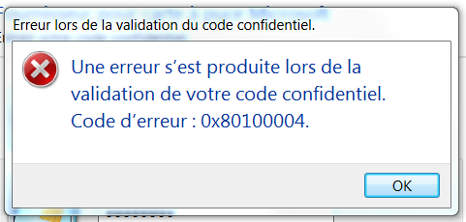

Certains utilisateurs ne saisissent pas ce code via le clavier mais par collé suite à un copié dans un fichier sur leur poste local. Lorsque le collé est réalisé via le clavier (Ctrl+V) aucun souci, mais quand le collé est réalisé via la souris (clic droit + Coller), on peut obtenir cette erreur.

  - L’authentification est redemandée
Si vous n’avez pas établi la connexion dans un temps limité, il est possible que la page d’authentification vous redemande la saisie du code pin et/ou du mot de passe.
Le portail d’accès dispose, à l’identique d’une ouverture de session sur un poste, d’un temps limité (quelques minutes) pour envoyer les informations d’authentification après affichage des demandes d’authentifications. Si ce laps de temps est expiré, le portail d’accès affiche le message ci-dessus.
Ce laps de temps est partagé entre :
- la vérification du certificat utilisateur (validité et CRL),
- le contrôle du certificat dans l’AD
- la saisie et le contrôle du password du compte Windows.

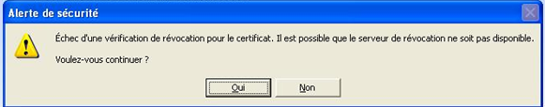
Cet écran indique que la vérification du certificat du poste client n’a pas pu être faite et demande à l’utilisateur s’il souhaite malgré tout continuer à utiliser ce certificat.

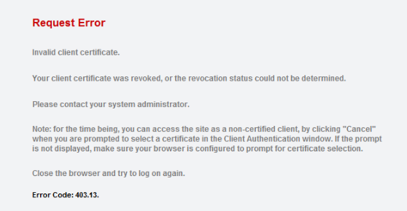
Message d’erreur indiquant que le processus de vérification de conformité du badge n’a été réalisé en totalité. Durant ce processus, il faut qu’internet soit accessible afin que les autorités de certification soit vérifié par DigiCert (site internet du même nom)

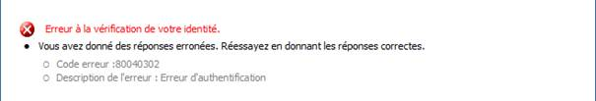
Message OUTIL PASSWORD :

Vous avez oublié votre mot de passe ou votre profil est verrouillé et vous obtenez le message ci-dessus.

- Soit vous connaissez votre erreur (de frappe, d’orthographe…) vous pouvez retentez l’action mais vous obtiendrez les 3 mêmes questions…

  - Vous avez oublié une et/ou des réponses et voulez obtenir une autre série de questions: Cliquez sur le bouton annuler è L’outil vous proposera alors un nouveau jeu de questions.
  - En cas de nouvelles saisies infructueuses le message suivant apparaitra

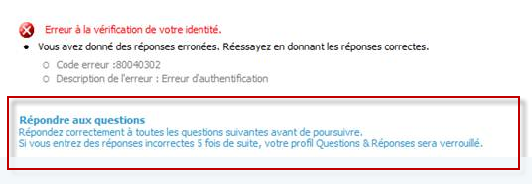

Au bout de 5 tentatives infructueuses, l’outil PASSWORD se bloque pour des raisons de sécurité.
Vous êtes en situation de code Verrouillé. Afin de débloquer votre compte, vous devez contacter votre interlocuteur Bouygues Telecom en lui fournissant votre login afin que celui-ci vous donne un code de déverrouillage d’une durée de validité de 2h ce qui vous permettra de réinitialiser votre compte.

  - Problème de résolution d’affichage double écran ou centrage de souris
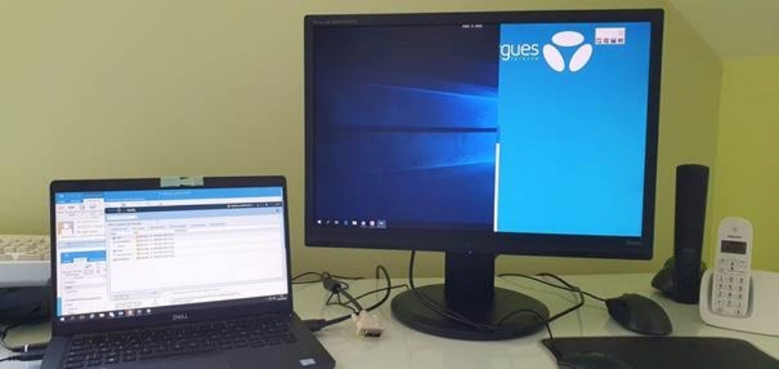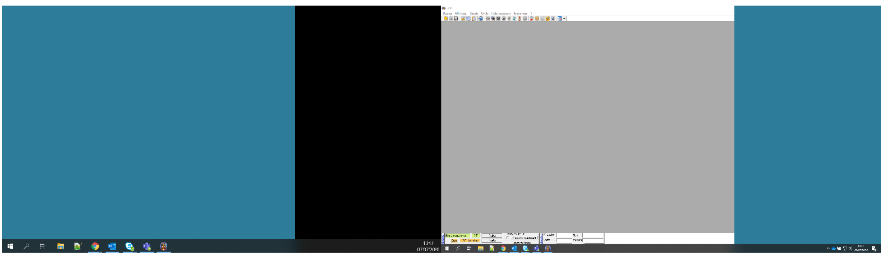
Vérifier que l’anomalie n’est pas reproductible sur un seul écran.
Vérifier que l’utilisateur possède bien le dernier client Citrix (voir kit d’installation)

« Clic droit « souris à Citrix Workspace

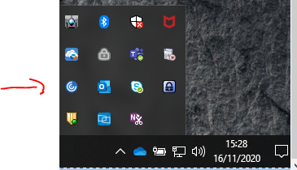

Préférences avancées
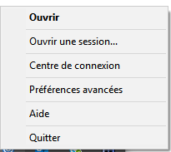

Centre de connexion :
Pour Fermer sa session virtu
Pour identifier le serveur sur lequel l’utilisateur est connecté (BT1SHX4X)

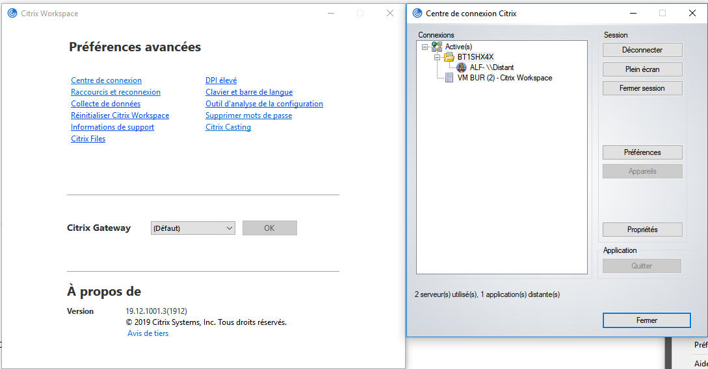

DPI élevé
Pour régler des problèmes de résolution Citrix ou barre noire verticale ou décalage du pointeur de souris.

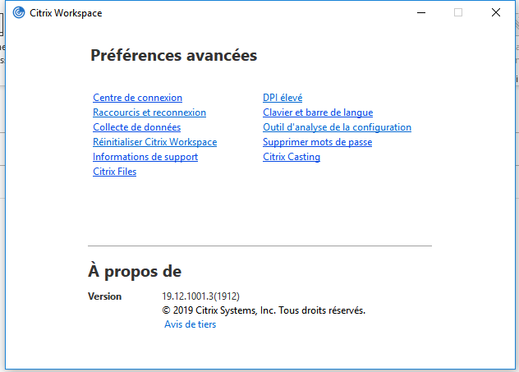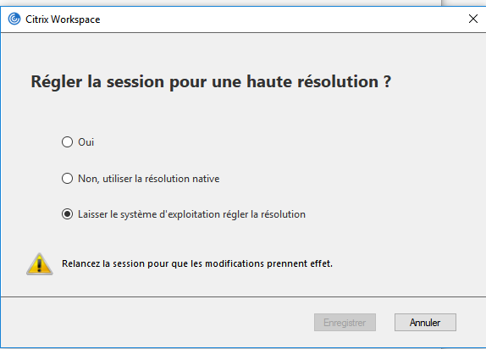

Anomalie USB
Si vous constatez une absence de prise en compte de l’insertion de périphériques USB suite à l’installation :
- Arrêter et désactiver le service Quest USB Hub Client et contrôler si le périphérique USB est à nouveau reconnu
- Remonter le cas à votre correspondant Bouygues Telecom (système d’exploitation et son niveau de service pack, caractéristiques du périphérique).

Paramétrages des sessions utilisateurs PAX
Une session utilisateur connectée au portail PAX a comme paramétrages :
  - Après 3 heures d’inactivité, la session utilisateur passe en statut déconnectée
  - L’activité d’une session est limitée à 12H consécutives ; à l’issue la session est forcée en statut déconnectée
  - Une session déconnectée est fermée au bout de 15 minutes

